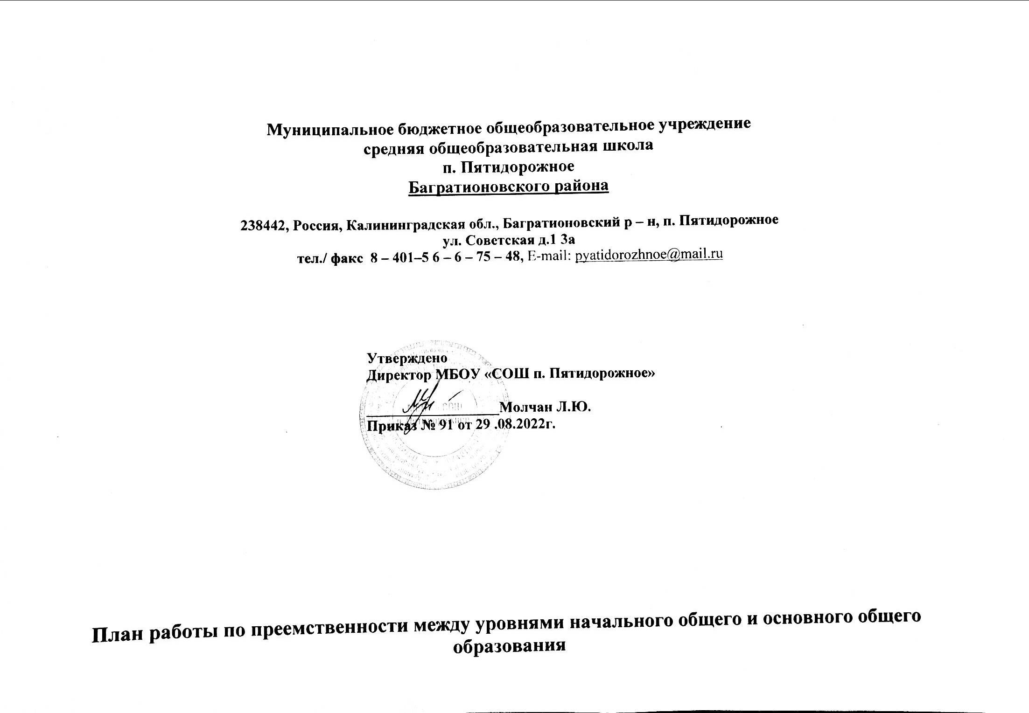
Муниципальное бюджетное общеобразовательное учреждение
средняя общеобразовательная школа

п. Пятидорожное

Багратионовского района

238442, Россия, Калининградская обл., Багратионовский р – н, п. Пятидорожное
ул. Советская д.1 3а
тел./ факс 8 – 401–5 6 – 6 – 75 – 48, E-mail: pyatidorozhnoe@mail.ru

Принято Педагогическим советом школы  28 августа 2022 года протокол № 1 | Утверждено  Директор МБОУ «СОШ п. Пятидорожное»  __________________Молчан Л.Ю.  Приказ № 91 от 29 .08.2022г.

План работы по преемственности между уровнями начального общего и основного общего образования
.
Цель: создание условий для успешной адаптации пятиклассников, обеспечение постепенного и успешного перехода учащихся с уровня начального общего на уровень основного общего образования в условиях введения ФГОС ООО.
Задачи: 1. Устранение рассогласованности учебно-воспитательного процесса на уровнях начального общего и основного общего образования на организационном, содержательном и методическом уровнях.
2. Сохранение и качественное улучшение выполнения образовательного стандарта выпускниками уровня начального общего образования на уровне основного общего образования, а также сохранение их здоровья и развитие познавательной активности.
3. Изучение трудностей обучения пятиклассников, выявление причин, вызывающих затруднение у обучающихся и учителей, разработка учебно-воспитательных и управленческих мер по устранению этих причин.
4.Реализация единой линии развития ребёнка на этапах начального и основного общего образования.
Мероприятия | Цель проводимого мероприятия | Сроки | Ответственные | Задачи | Результат
Стартовый контроль знаний и умений учащихся 5 классов по русскому языку, математике | Определить степень сохранности учебных умений за курс начальной школы. | Сентябрь | Руководители МО | Разработать систему повторения учебного материала за курс начальной и основной школы. | Информационная справка.
Классные родительские собрания «Организация учебно-воспитательного процесса учащихся 5-х классов» | Познакомить родителей с организацией учебно-воспитательного процесса учащихся 5-х классов. |  | Классные руководители |  | Протоколы классных родительских собраний.
Посещение уроков | Контроль соответствия уровня требований, предъявляемых учителями к учащимся 5 классов | Октябрь, ноябрь | Заместитель директора по УВР | Анализ уроков, изучение педагогических подходов, разработка методических рекомендаций коррекционных мер. | Информационная справка.
Классные родительские собрания 5 классов при участии учителей – предметников | Ознакомление родителей с особенностями адаптационного периода учащихся 5-х классов, с содержанием и методами обучения, с системой требований к учащимся учителей-предметников. |  | Классные руководители, учителя-предметники, школьный психолог. | Организация работы с родителями по вопросам адаптации учащихся, предупреждение взаимных претензий, знакомство с учителями-предметниками. | Протоколы классных родительских собраний.
Посещение внеклассных мероприятий. Выявление проблем формирования классного коллектива в переходный период. | Выявление проблем формирования классного коллектива в переходный период. |  | заместитель директора по ВВР | Помощь классным руководителям в коррекции плана работы, организации ученического актива | Информационная справка.
Круглый стол «Итоги адаптации учащихся 5-х классов» | 1.Подведение предварительных итогов успеваемости учащихся 5 классов в 1 четверти.  2. Оценка степени адаптации каждого ученика к условиям и требованиям основной школы.  3.Определение перспектив дальнейшего развития учащихся и классных коллективов. | Ноябрь | Заместитель директора по УВР, школьный психолог | Разработка системы мер по дальнейшему развитию классных коллективов. | Протокол круглого стола.
Проверка школьной документации. Изучение организации домашней работы | Проверка регулярности выставления оценок в классный журнал, дневники учащихся, ознакомление с культурой ведения учащимися тетрадей и дневников.  Выявление и предотвращение перегрузки учащихся домашним заданием. Контроль наличия инструктажа домашнего задания учителем, наличие индивидуального домашнего задания (при посещении уроков, проверки дневников, анкетирование). |  | Заместитель директора по УВР | Индивидуальная работа с учителями-предметниками, с родителями. | Информационная справка.
Контрольные срезы знаний учащихся 4-х классов по математике, русскому языку, окружающему миру. | Промежуточный контроль ЗУН:  Математический диктант. (Декабрь)  Решение составных задач. (Февраль)  Орфографический диктант на разные орфограммы. (Март.)  Тестовая работа по окружающему миру (Март.) | Декабрь-март | Заместитель директора по УВР | Индивидуальные беседы с учителями 4 класса. Рекомендации по коррекции знаний учащихся. | Информационная справка.
Знакомство с классными коллективами  4-х классов.  Посещение уроков администрацией, учителями основной школы, классными руководителями будущих пятиклассников. | Изучение программ начальных классов, ознакомление с особенностями выпускников начальной школы. Изучение уровня работоспособности учащихся, их познавательной активности. Ознакомление с системой педагогических подходов учителей начальной школы, выявление психолого-педагогических проблем. Знакомство учащихся с их новыми учителями. | Январь - апрель | Заместитель директора по УВР | Проведение в 4 классе уроков учителями начальной школы, знакомство с программами. | Информационная справка.
Совместная методическая работа учителей начальной школы и учителей основной школы. | Определение соответствия программных требований, предъявляемых к учащимся выпускных классов начальной школы, с требованиями, предъявляемыми учителями основной школы. Изучение методов организации учебной деятельности учащихся с целью повышения познавательной активности, своевременная коррекция деятельности учителей. Предупреждение у учащихся появления тревожности при переходе на основной уровень образования. | Февраль | Руководитель МО начальных классов. | Проведение руководителем МО начальных классов консультаций для учителей начальной школы, для учителей будущих пятиклассников. Обмен опытом посредствам открытых уроков. Совместные заседания МО учителей начальных классов и МО учителей основного уровня образования. | Круглый стол.
Конкурс «Ученическое портфолио» | Формирование отчета об индивидуальных образовательных достижениях обучающихся. | Февраль | Заместитель директора по УВР классные руководители. | Оценка тех или иных достижений (результатов), входящих в портфолио, а также всего портфолио в целом, | Вручение грамот за лучшие портфолио.
Общешкольное родительское собрание 4-х классов и классные родительские собрания по вопросам комплектования пятых классов и организации учебно-воспитательного процесса на уровне основного общего образования. | Ознакомление родителей с организацией индивидуального отбора в классы с углубленным изучением отдельных предметов, учебными планами. | Март, апрель | Заместитель директора по УВР классные руководители. | Предварительное комплектование (составление предварительного рейтинга). | Протоколы родительских собраний.
Олимпиада по английскому языку.  Турнир по математике. | Помочь учащимся систематизировать учебные и иные достижения с целью определения направления на основном уровне образования. |  | Заместитель директора по УВР, учителя. |  | Вручение грамот за призовые места за олимпиаду по английскому языку и турнир по математике.
Составление предварительного рейтинга в классы с углубленным изучением отдельных предметов. Индивидуальные беседы с родителями. | Помочь учащимся в правильном определении направления на основном уровне общего образования. | Апрель-май | Заместитель директора по УВР, учителя. |  | Заполнение протоколов.
Экскурсии выпускных 4-х классов с участием педагогов и классных руководителей будущих пятиклассников. | Знакомство учащихся с кабинетной системой основной школы. | Май | Классные руководители 4-х классов и классные руководители будущих 5-х классов.
Всероссийские проверочные работы за курс начальной школы | Проверить сформированность знаний за курс начальной школы, изучить готовность – выпускников 4-х классов к дальнейшему обучению в основной школе. | Май | Заместитель директора по УВР. | Анализ работ на заседаниях МО.  Коррекция знаний. | Информационная справка.

